新时代实践教育
选课手册

新时代实践教育课程建设领导小组办公室

二〇二六年九月

目 录

一、 课程介绍 1
二、 2026-2027学年课程安排 2
三、 选课平台使用方法 3
四、 常见问题解答 10

一、 课程介绍
为落实立德树人根本任务，推进思政教育改革，培养“爱国、励志、求真、力行”的社会主义建设者和接班人，学校按照教育部高校思政课程改革方针，面向各年级本科生开设上、下两期共2学分的新时代实践教育课程。《新时代实践教育（上）》在秋季学期开设，包含“爱乐传习”与“志愿服务”两个模块，选课学生须在该学期内选修其中之一；《新时代实践教育（下）》在春季学期开设，包含“社会实践”模块，为全体本科生必修。
“爱乐传习”模块内容为参与所在院系组织的“一二·九”合唱排练与集体展示，期末考核时须提交主题为爱国主义、集体主义、音乐育人的论文或者在进行“爱乐传习”模块学习过程中的收获、感受与思考，字数不少于2000字。
“志愿服务”模块由理论课程、志愿服务活动与总结展示三部分组成。选课学生须参与2次统一组织的志愿服务主题讲座，参与4次志愿服务活动（在课程管理系统提交带有服务时长的志愿服务证明或证书），并提交2篇400字以上的个人感想。结课前须提交不少于2000字的综合性论文，参与由各院系组织实施的主题总结展示。
“社会实践”模块包括理论课程、社会实践、总结报告三部分，活动形式为不少于3天的团队实践，须在院系任课教师指导下在确定的主题范围内完成实践课程。实践结束后需提交一篇不少于1500字的个人总结，并提交一篇不少于5000字的团队实践总结报告。

二、 2026-2027学年课程安排
选课学生须在相应模块结课前完成模块要求，所提交材料仅在考核期限内有效。若没有完成模块要求，则考核结果为“不合格”。学生可以重选相关模块，但须重新完成相关课程的所有环节。
（一）“爱乐传习”模块
“爱乐传习”模块于秋季学期开课。
选课学生须参与所在院系统一组织的“一二·九”合唱排练与演出活动，总学时不得少于32学时，按照实际参与时间确认学时，其中演出计为8学时。
（二）“志愿服务”模块
“志愿服务”模块于秋季学期开课。
理论课程在选课学年进行，每次课程2学时，学生共须参加4学时的理论课程。
另外，学生须在选课学年（不含暑假）内参加校内外志愿服务活动，总时长不少于16小时且不少于4次（连续4天参加一项活动，总时长达到16小时亦可）。院系组织总结展示部分共2次课，4学时，展示时间由院系自行安排。
（三）“社会实践”模块
“社会实践”模块于春季学期开课。
各院系在学期中组织理论课程，共2次，4学时。实践活动将于暑假进行，选课学生须参加不少于3天且为所在院系组织的社会实践课程。

三、 选课平台使用方法
（以下图片以“爱乐传习”模块为例，仅作示范，具体内容请以网站实际为准）
（一）进入课程平台
1. 网址：practice.pku.edu.cn；
2. 登录：使用统一身份认证系统登录；
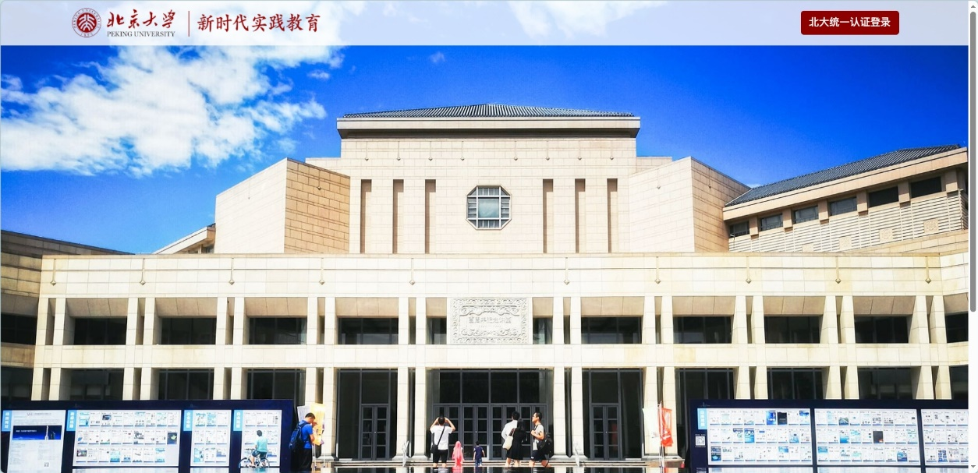
3.登录后的页面为“全部课程”页面。
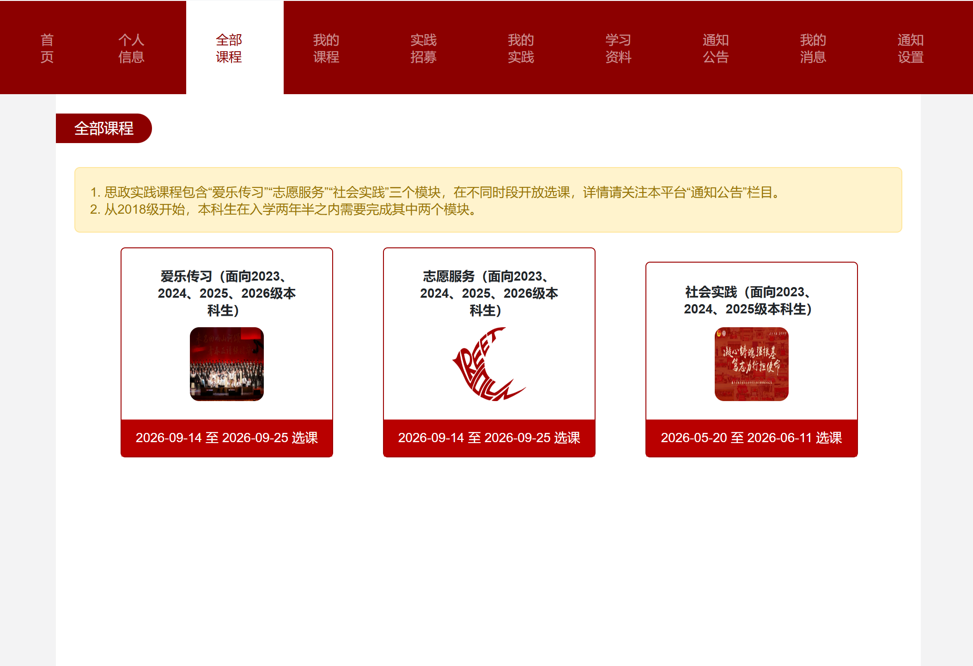
具体课程选择以网站课程名后备注为准。例：爱乐传习（面向2023、2024、2025、2026级本科生）。
（二）完善个人信息
点击导航栏中的“个人信息”，按要求填写并保存个人信息；
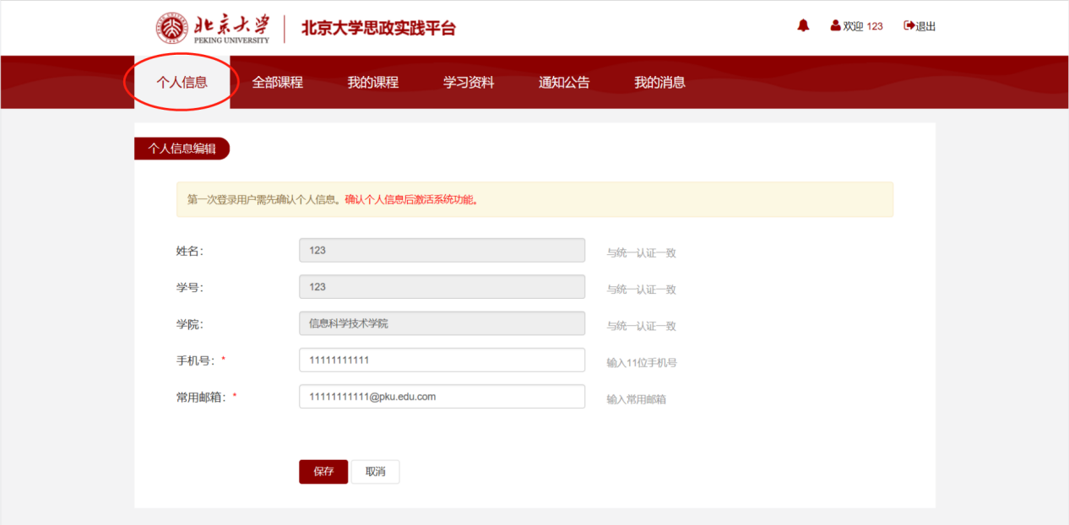
（三）选修课程模块
1. 操作流程
（1） 点击导航栏中的“全部课程”后，本学期（秋季学期）会出现“爱乐传习”与“志愿服务”课程模块。

（课程界面）
（2）点击模块后，会进入到模块介绍页面；
（3）进入介绍页面后，点击“选课”按钮，并点击“确认选课”；
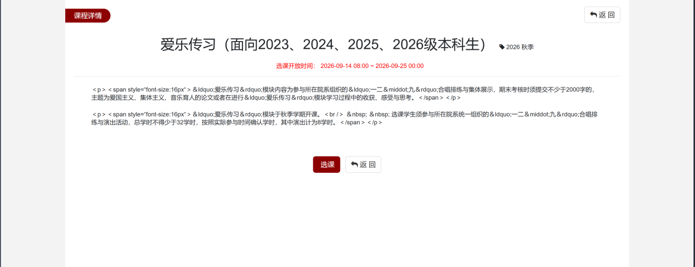
（4）确认选课后，网页会跳转至“我的课程”，页面右下角会显示绿底白字“选课成功！”。在此页面可查看所有已选课程。
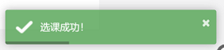
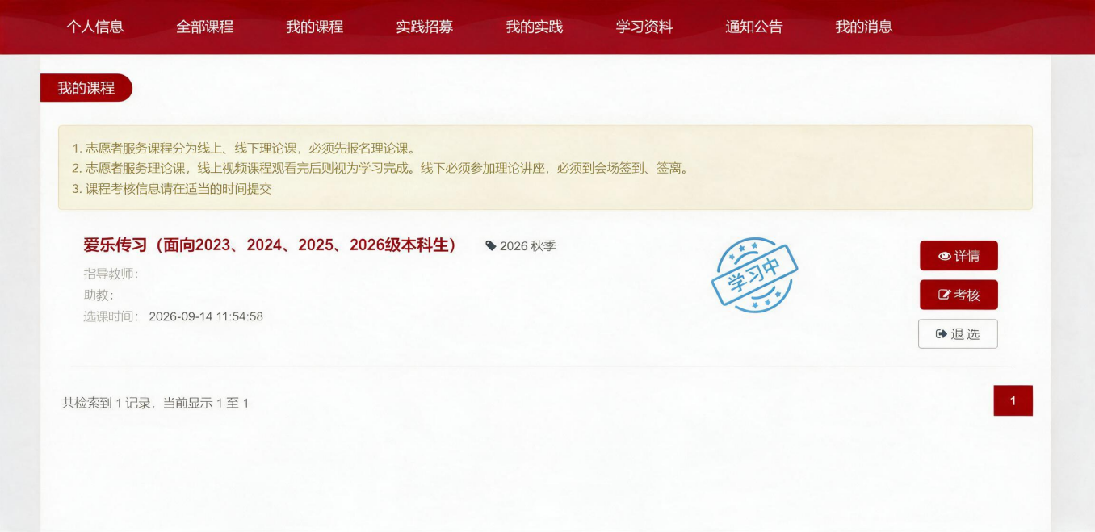

2. 注意事项
（1）2023级、2024级、2025级、2026级本科生本学期（秋季学期）均可选修“爱乐传习”与“志愿服务”模块。
（2）本学期选课时间为2026年9月14日（周二）8:00至9月24日（周四）24:00，截止日期后选课系统不再开放；
（3）请务必确认选上相关课程：若已选上，“我的课程”内会出现该课程，同时“全部课程”内所选课程左上角会出现“已选”标志，如下图（以“爱乐传习”模块为例）：
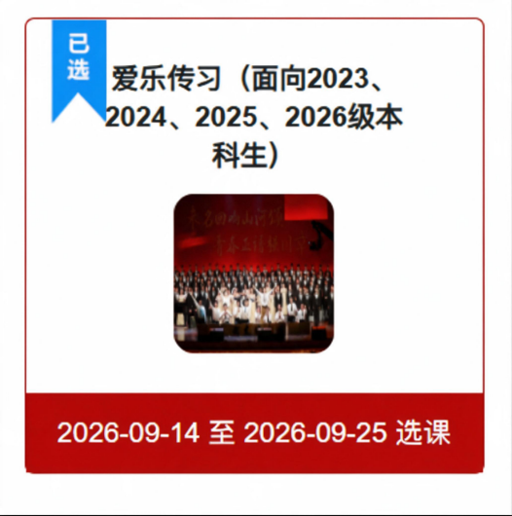

（4）选课截止前，可以在“我的课程”内点击“退选”按钮取消选课；
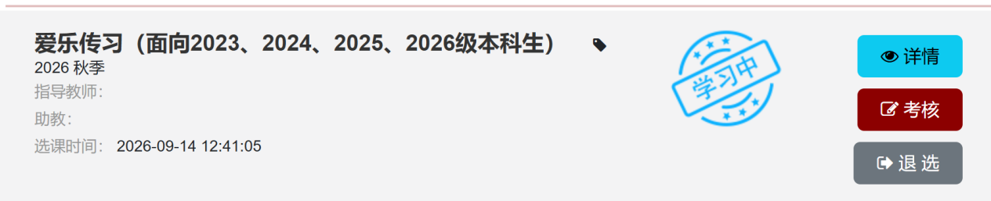

退课后再次点击“全部课程”，所退选课程左上角“已选”标志消失，如下图：
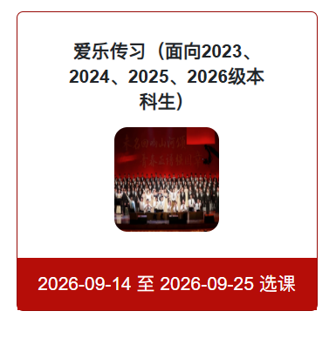
（5）退课后，仍可在选课截止前再次选课。

（四）课程学习
1. 获取课程相关资料（以下图片仅为示范页面，正式学习资料还未上线）
（1）点击导航栏的“学习资料”，会出现所有学习资料，可通过搜索框检索得到，也可直接点击查看；
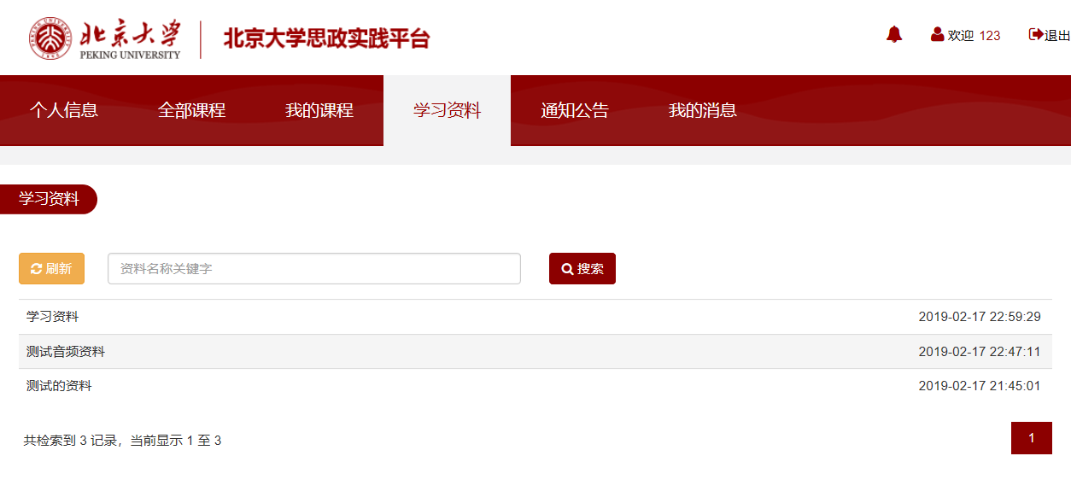
（2）点击某一资料名字后，会进入该资料的详细页面，文字、音频、视频均可在线直接查看和学习（以“学习资料”一项为例）；
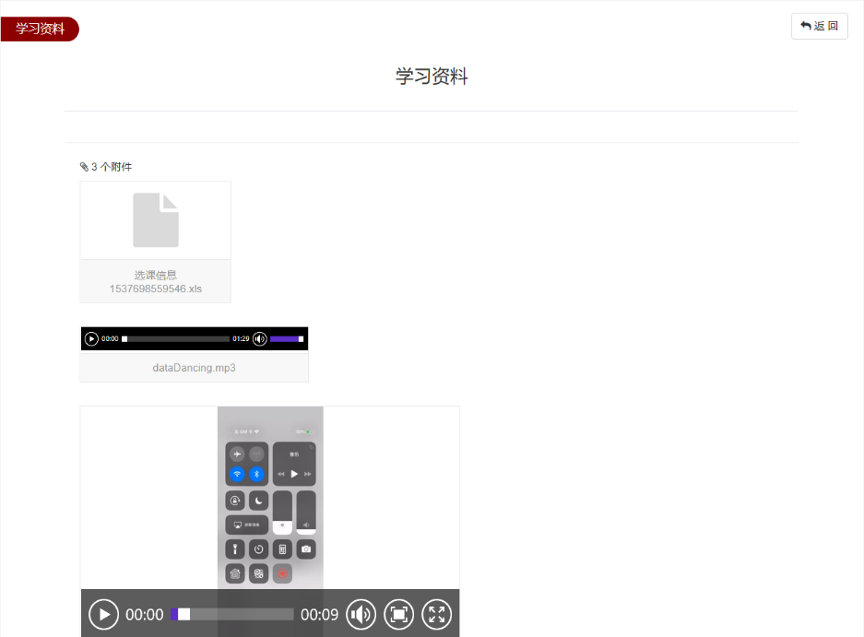
（3）若需下载视频、音频，请用鼠标右键点击所需下载的视频、音频所在方框（方框底部文字也为无效区域），会出现调节播放速度、另存为等选项，点击另存为即可下载（以音频下载为例）。
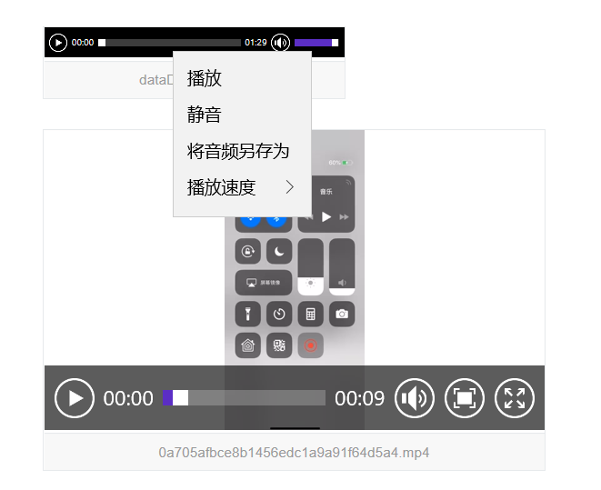
2. 可以通过“通知公告”栏目查看课程安排与进度
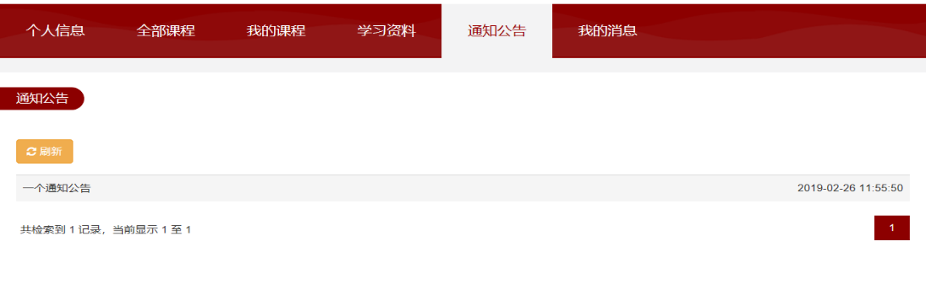

四、 常见问题解答
（一）选课计划里找不到“新时代实践教育”，如何选课呢？
本课程自2019年开设，原名《思想政治实践》，属于全校必修政治课。该课程将从学生大一开始，持续两年半。本学期《新时代实践教育》课程已经自动加入选课结果中，无需从选课网单独选课。但仍需要登录课程平台practice.pku.edu.cn进行模块选择。

（二）降转到2025级或2026级的学生需要选修《新时代实践教育》课程吗？2024级及之后年级的降转学生的选课截止日期是？
课程自2019年开设，降转学生的培养方案以入学年份的版本为准。若2023级学生降转至2024级，则继续按照2023级的要求完成相关课程模块。2024级及之后年级的学生须在入学两年半之内完成相应模块，不受转专业影响。

（三）港澳台学生和留学生需要选修《新时代实践教育》课程吗？
不必须。

（四）如果本学期已经选满学分上限，这门课还能选上吗？
可以。《新时代实践教育》课程不受学分上限影响，无需通过选课网进行选课操作。

（五）《新时代实践教育》课程加入课表后，上课的时间会不会和已选课程冲突呢？
不会。为了避免时间冲突，《新时代实践教育（上）》课程“志愿服务”模块将会开设不少于六讲的理论课，并尽量安排在不同的时段，选课同学只需要选择两讲报名参加。建议同学们最好在大一期间修完本课程的两个模块，以免后期与其他课程时间冲突。

（六）什么是课程模块？选课和选课程模块是什么关系？
《新时代实践教育》课程包括三个模块：爱乐传习、志愿服务、社会实践，学生须于两年半内在实践课程专项平台上完成课程模块选择和课程任务。因此，“选课”有两个层面的意义：第一，是在教务系统的选课，课程由系统自动添加至学生课表；第二，是在“平台”practice.pku.edu.cn的选课。

（七）我该如何选择“爱乐传习”、“志愿服务”、“社会实践”这些具体的课程模块呢？
选择具体的课程模块需要登录课程平台practice.pku.edu.cn（用户名、密码与校内门户相同），完善个人信息后根据选课平台使用方法进行操作。

（八）如何查看课程各个模块的具体安排？
课程的时间、地点、进度、考核要求等具体安排可以在课程平台的“通知公告”专栏查阅。各院系也会在相应的时间节点进行通知提醒。

（九）课程成绩怎么计算？
对于2024级、2025级、2026级本科生，《新时代实践教育（上）》课程（即“爱乐传习”与“志愿服务”模块）和《新时代实践教育（下）》课程（即“社会实践”模块）的成绩均按“合格”与“不合格”进行评定。具体评定标准以当学期结课通知文件为准。

（十）如果在入学两年半内，遇到休学、保留学籍或交流状态怎么办？
如学生在入学两年半内遇到休学、保留学籍或交流状态，并没有完成课程要求，则学生须在复学后的第一学期选课并完成。
注意：《新时代实践教育》课程不允许学生中期退课。

（十一）审核时，选课所在学年以前完成的社会实践/志愿服务是否有效？比如：我在大二选课，大一时参与的志愿服务能否被认定为有效。
无效。相关素材仅在考核期限内有效。若重新选课，学生需重新完成相关课程的所有环节。

